16. Выполнить построение реляционных запросов по образцу применительно к используемой таблице.

*query1.qpr
SELECT *;
FROM user;
WHERE answercounter>=8;
ORDER BY Surname

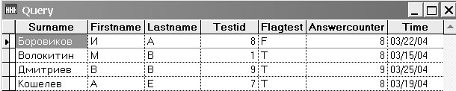

*query2.qpr
SELECT info.teacher;
FROM info;
WHERE info.testid=(SELECT user.testid; FROM user; WHERE user.answercounter=2;);

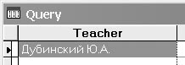

*query3.qpr
SELECT DISTINC teacher as «Автор», zvanie as «Звание»;
FROM info;
ORDER BY teacher

